Miércoles
24
de Febrero

Quinto de Primaria
Geografía

La diversidad cultural de los continentes (África, Asia y Oceanía)

Aprendizaje esperado: Valora la diversidad cultural de la población de los continentes.

Énfasis: Reconoce la diversidad de manifestaciones culturales de la población en los continentes (África, Asia y Oceanía).

¿Qué vamos a aprender?

Reconocerás la diversidad de manifestaciones culturales de la población en los continentes de África, Asia y Oceanía.

En la sesión de hoy se abordará un tema que se refiere a la cultura de los continentes. En la sesión anterior viste las manifestaciones culturales y conociste algunos lugares de América y Europa, ahora aprenderás sobre la cultura de otros tres continentes: África, Asia y Oceanía.

¿Qué hacemos?

Iniciaremos recordando algunos conceptos básicos que nos permitirán comprender mejor los contenidos de hoy. El primero es la cultura.

La cultura. Es el cúmulo de saberes, prácticas y creencias de un grupo social. En la cultura juegan un papel significativo la lengua, la religión, las artes, las formas de vida, las tradiciones y las creencias. Forman parte del patrimonio cultural de la humanidad las expresiones materiales, como las construcciones, los monumentos, las obras de arte, los documentos; también las expresiones inmateriales, como las tradiciones orales, las artes y los conocimientos.

https://libros.conaliteg.gob.mx/20/P5AGA.htm#page/86

La cultura es un conjunto de elementos que los grupos sociales han desarrollado a lo largo de su historia, como: artes, religión, lenguaje y que se muestra también en sus construcciones, pinturas, comida, música y estas características son particulares de cada región.

La cultura está relacionada con las regiones geográficas y la biodiversidad. En las regiones en que se han desarrollado, las culturas cuentan con un tipo de clima, flora y fauna particular, algunos pueblos están cerca de la costa o cuentan con ríos.

Son muchos los elementos que influyen en las manifestaciones culturales, por ejemplo, en la comida, las personas que viven cerca de las costas incorporan en su gastronomía productos del mar, mientras que quienes viven cerca de los bosques o pastizales utilizarán animales y plantas de ese lugar para preparar sus alimentos, esto genera gran diversidad de platillos en el mundo.

Las personas que viven cerca del mar y acostumbran comer mariscos y pescados y, por ejemplo, en Michoacán acostumbran a comer carnes, tamales y quesos.

Otro ejemplo es la dieta mediterránea en Europa, visto en la clase pasada, allá comen pescado azul.

Esta es una muestra de cómo la cultura es diferente en relación con las regiones naturales, de allí que en el mundo haya una gran diversidad cultural; pero esto no sucede solo con la alimentación, sino con otras manifestaciones culturales.

Otros 3 aspectos que servirán para abordar el tema de los otros tres continentes: África, Oceanía y Asia.

Continente | País | Monumento o lugar
África | Egipto | Pirámides de Egipto
Ásia | China | Muralla China
Oceanía | Australia | Ópera de Sídney

Adentrémonos en la diversidad cultural de los tres continentes que veremos hoy, empecemos con el continente africano. Te mencionaré algunas de las manifestaciones culturales más importantes que tiene, esto a través de imágenes representativas que investigué.

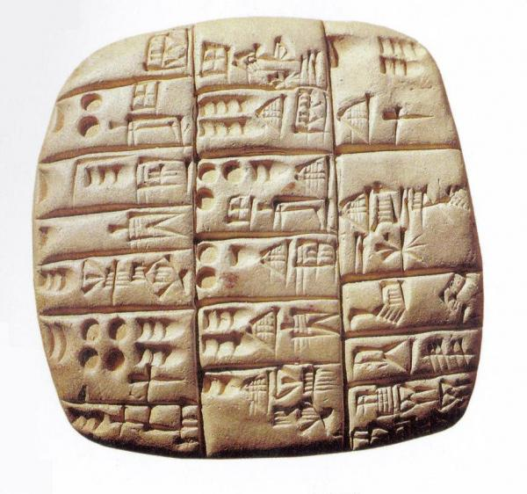
En África surgen las primeras manifestaciones de la escritura, por ejemplo, la cuneiforme, que se hacía con cuñas de metal en tablas de arcilla.

Existía la escritura jeroglífica.

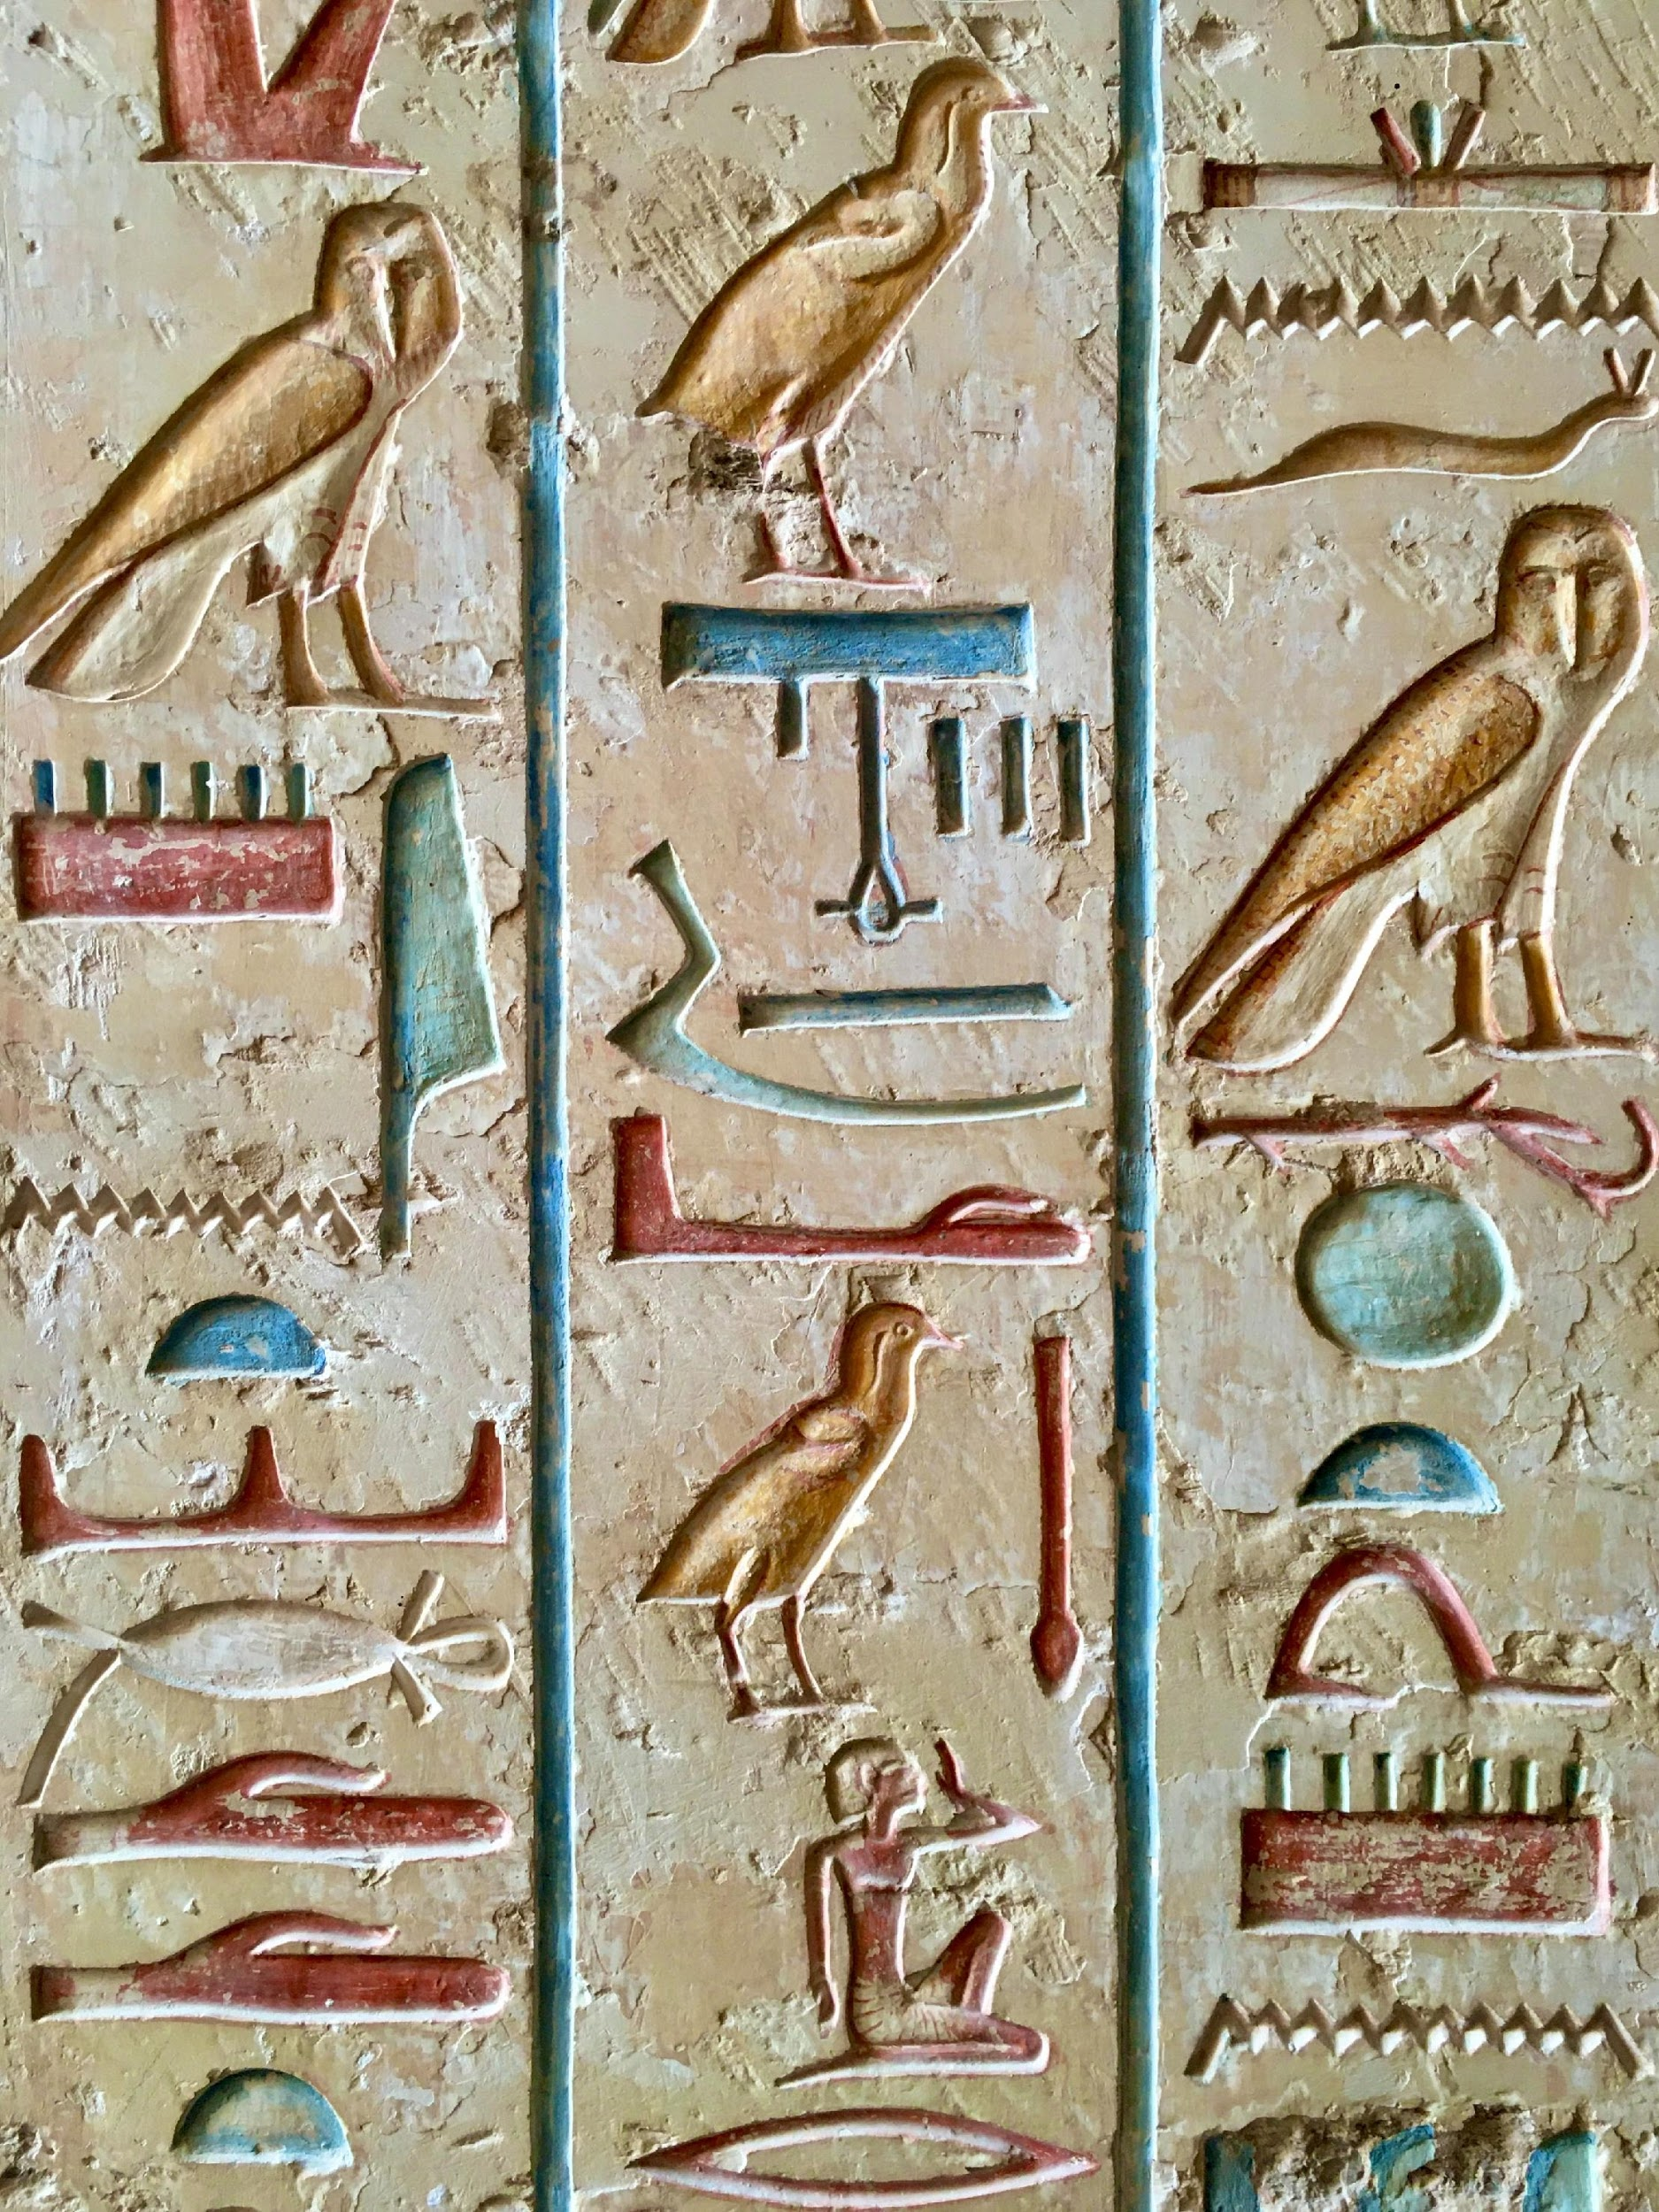

En Egipto las pirámides o también llamadas pirámides de Guiza. Una manifestación cultural muy importante que se encuentra en África. Están dedicadas a los reyes Keops, Kefren y Micerino.

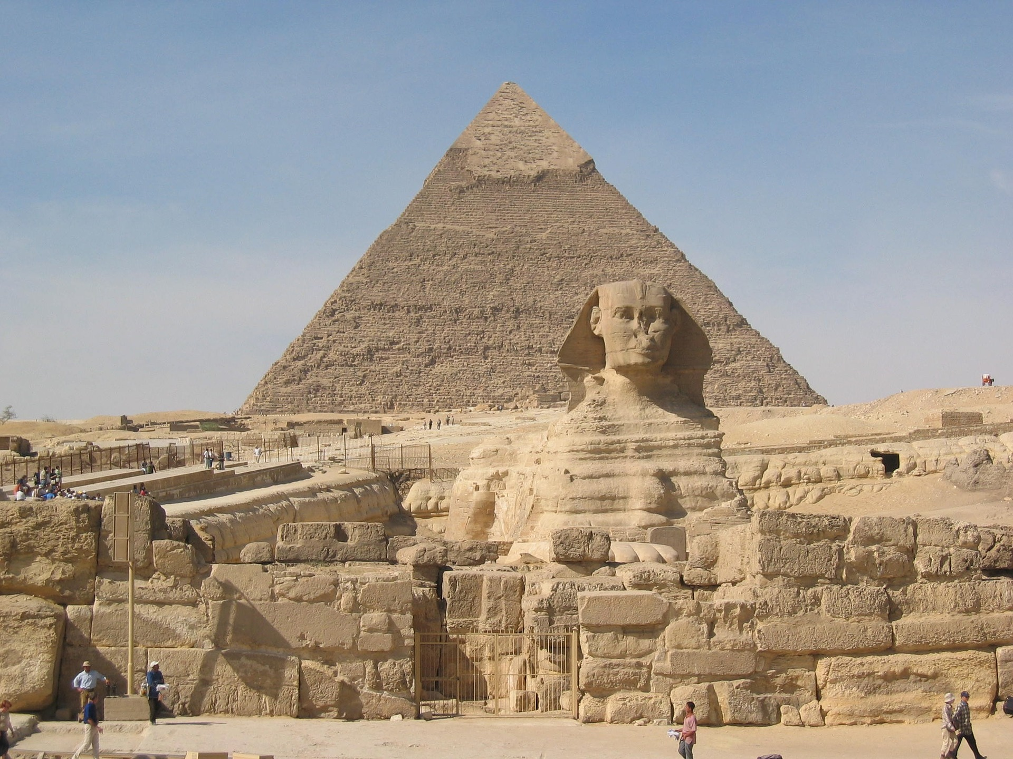

Además de estas manifestaciones, existen otras más, muy importantes en este continente. Te invito a mirar el siguiente video, para conocer un poco sobre África y su cultura, concretamente de Costa de Marfil.

- D Todo – África
https://www.youtube.com/watch?v=SUCcJiXrRv8

Cultura de Asia .

Al igual que los demás continentes, presenta manifestaciones culturales diversas y fascinantes. Observa las siguientes imágenes.

Una tradición muy importante en China, es la celebración de año nuevo, que en este año 2021, se celebró el 12 de febrero. Para la celebración, se hacen decoraciones múltiples y todo es muy colorido y divertido.

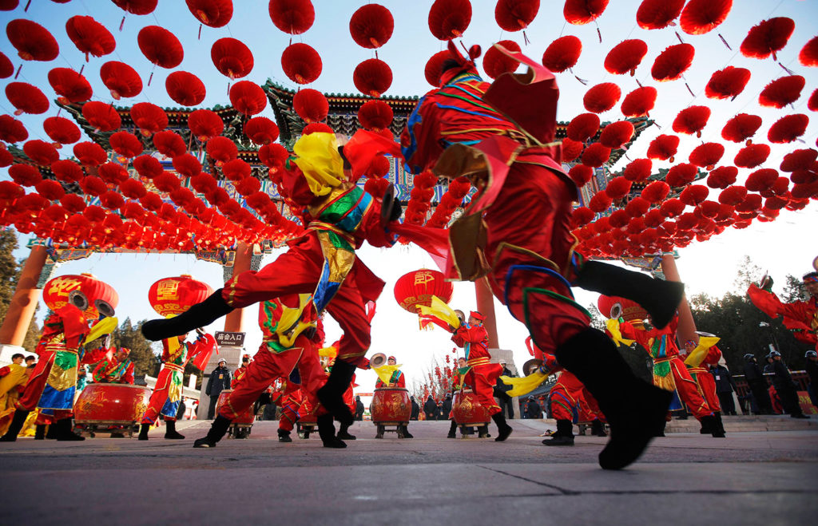

Te invito a ver el siguiente video para conocer más acerca de la cultura China.

- China, el gigante asiatico.
https://www.youtube.com/watch?v=jwLrPDkgid0

La Gran Muralla China y Taj Mahal en India, son manifestaciones culturales con formas artísticas excepcionales.

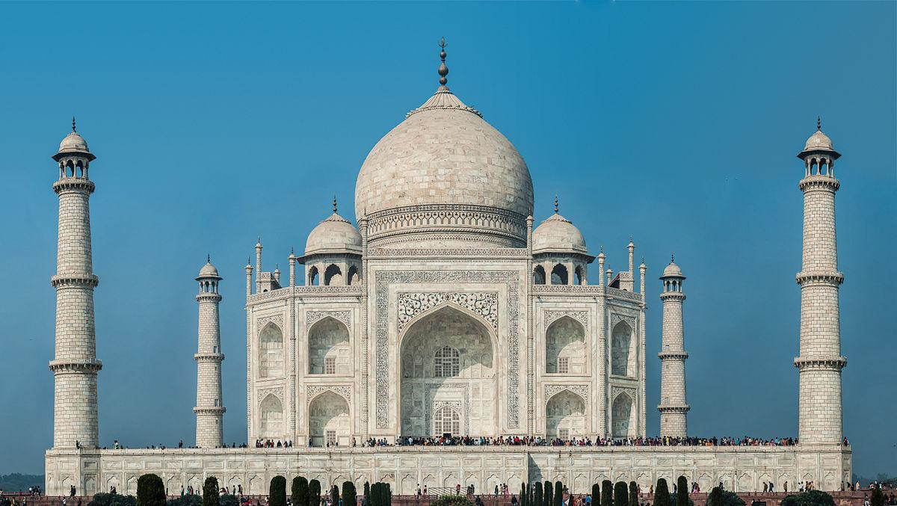

El Taj Mahal, es un monumento construido por el emperador musulmán Sha Jahan en memoria de su amada esposa Mumtaz Mahal y se encuentra en Agra, que es una ciudad que se ubica al norte de la India. Así como estas, hay otras manifestaciones importantes de la cultura asiática que te invito a conocer e indagar.

Es interesante conocer las características de estas culturas milenarias y cómo se han desarrollado. Eso nos permite entender la importancia de las costumbres y tradiciones de los pueblos.

Cultura de Oceanía.

Sus rasgos culturales provienen de las culturas aborígenes que habitaron y aún habitan, este continente, conformado por una diversidad de islas. Algunos de estos rasgos culturales se mezclan con la modernidad.

Un ejemplo de ello es la arquitectura, como el edificio de la Ópera de Sídney, o las danzas, que se practican por muchas personas en la región.

La siguiente foto, da cuenta de la diversidad cultural de Oceanía. Te voy a contar algo muy interesante, acerca de algunos grupos aborígenes australianos.

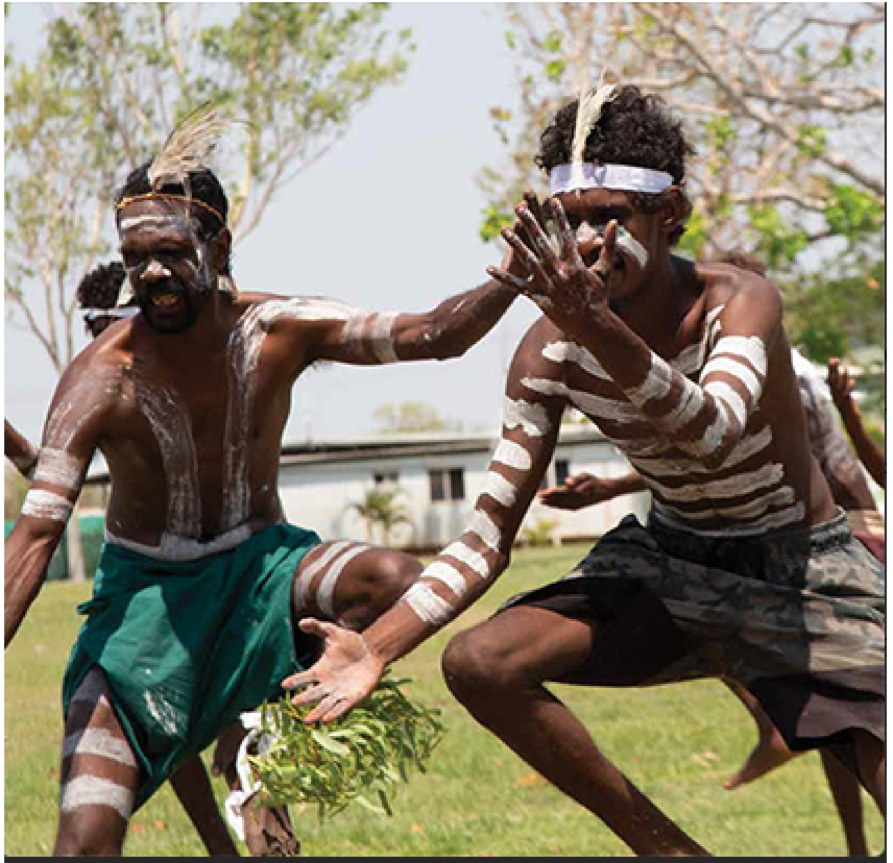

Ellos han transmitido sus conocimientos, de las plantas, de los animales, de la cacería y algunos más, a través de las canciones y los rituales que realizan. Cuentan con un gran conocimiento acerca del paisaje, la naturaleza y de la vida cotidiana, pues las canciones son sus mapas que representan las rutas a seguir, a través de las canciones, pueden memorizar mucha información.

Los versos son muy importantes para ellos, son tan valiosos que con los versos pueden representar o referirse a muchas cosas, para cruzar un territorio perteneciente a otra tribu es necesario saber el verso correspondiente a ese lugar para poder pasar.

El estudio de la cultura es relevante, ya que nos permite considerar la diversidad de costumbres, tradiciones, manifestaciones artísticas y, valorarlas como parte de la gran riqueza que tiene nuestra humanidad.

Ahora, para concluir el tema vamos a mencionar las características culturales de los continentes revisados.
- África. El aspecto de la escritura cuneiforme y jeroglífica.
- Asia. Conocimos la cultura china, el año nuevo, la Gran Muralla China y de la India. El Taj Mahal.
- Oceanía. Sus danzas.

El Reto de Hoy:

Te invito a investigar más sobre esos continentes y platicar con tus amigos y familiares. Por ejemplo, buscar información sobre la música, la pintura, la escultura, la gastronomía y otros elementos que conforman la cultura de los tres continentes revisados.

¡Buen trabajo!

Gracias por tu esfuerzo.

Para saber más:
Lecturas

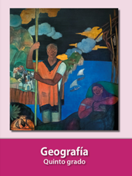
https://libros.conaliteg.gob.mx/20/P5GEA.htm

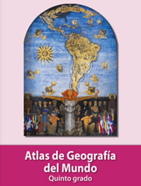
https://libros.conaliteg.gob.mx/20/P5AGA.htm

